Firemní finance, přednáška 2

Krátkodobý finanční management
- oběžný majetek a jeho řízení
- zdroje a formy krátkodobého financování

Charakteristika a struktura oběžného majetku
- časově (1 rok včetně odchylek)
- frekvenčně
  - koloběh majetku a kapitálu
  - likvidní transakce (platební schopnost)
  - rezervní funkce (výkyvy v dodávkách atd.)
  - záruční fce. (krytí úvěrů)
  - vnější fce. (vztahy v okolí)
    - nákup vstupů
    - výroba výstupů
- normativně (účetnictví) – nepřímo OM (OM = celkový majetek minus
  - NIM
  - HIM
  - Finanční investice)
- struktura OM (aktiva rozvahy)
  - zásoby
  - pohledávky
  - p. prostředky
  - finanční majetek kdobé povahy

Celková potřeba OM
- potřeba <= rozsah výkonů = kapitálová potřeba v oblasti OM
- potřeba
  - vznik - okamžikem placení výdajů na OM
  - trvání – do doby realizace (zaplacení odběratelem)
- jak řešit potřebu OA = OM
  - odběratelsko-dodavatelské vztahy

Graf1 – celková průměrná potřeba OM
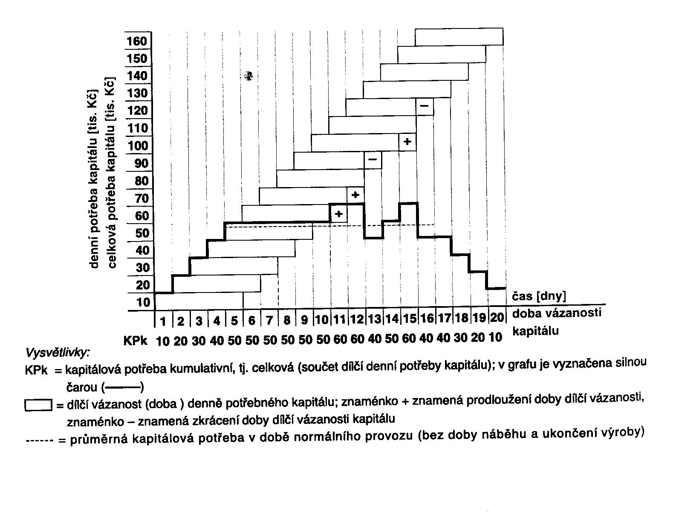
  - okamžiková metoda
    - spočítat potřebu OM pro každý okamžik
      - přesnost
      - vysoké náklady
      - pracnost veliká
  - průměrná metoda
    - PKP_{om} = PDP_{om} x PDV_{om}
    - PKP průměrná kapitálová potřeba (Kč)
    - PDP průměrná denní kapitálová potřeba
    - PDV průměrná doba vázanosti

Řízení zásob
- nesoustředíme se pouze na okamžik prodeje
- rozlišujeme výrobu a prodej
- funkce – plynulý chod výroby a prodeje
- P_{V}Z …průměrná zásoba (skutečnost osciluje okolo ní), tzv. normativ zásob NZ či N_{z}

NZ = P_{V}Z = PDSZ x PDVZ = S/t x ( DC/2 + PZ)

PDSZ … průměrná denní spotřeba zásob [Kč/den]
PDVZ … průměrná doba vázanosti zásob [dny]
S ……… spotřeba
t ……… počet dní období
DC ……dodací cyklus
PZ …… pojistná zásoba

- a) průměrná výše zásob - Graf 2
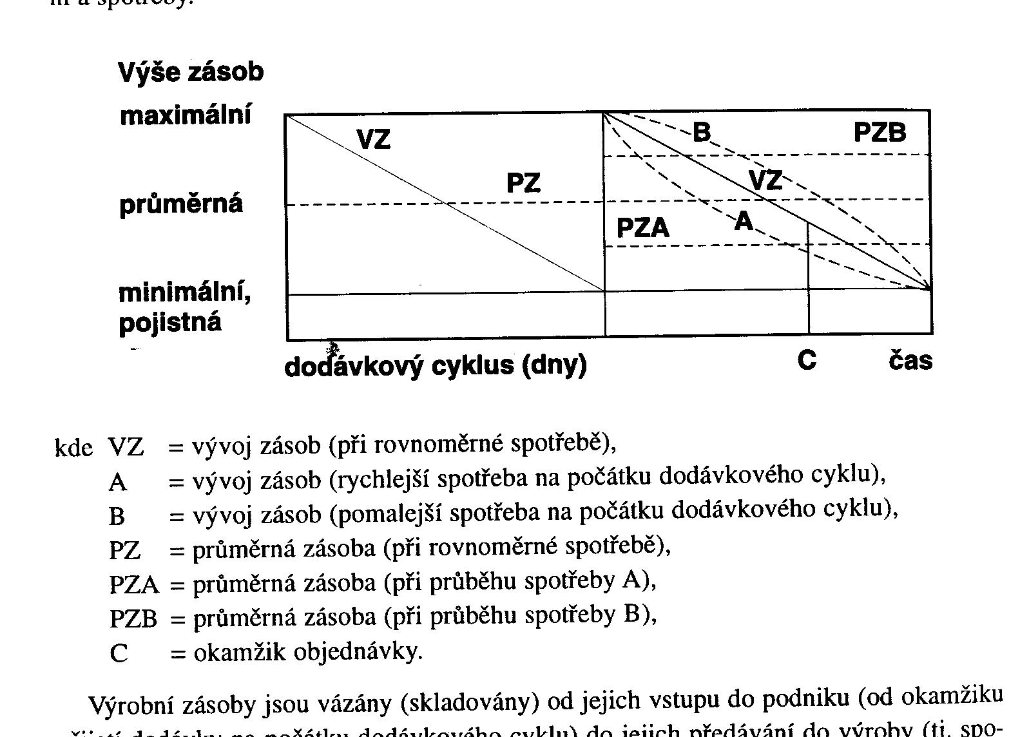

  - Odvětví, kde se nakupuje jednou za rok
    - Pivovarnictví – chmel
    - Oděvní průmysl – ovčí vlna
- b) okamžik objednávky nové dodávky v Kč (množství x cena za jednotku)
  - OOND = PZ x DZS + DVO x DZS
    - DZS denní spotřeba zásob
    - DVO doba vyřízení objednávky
    - DZS
- c) průměrná výše nedokončené výroby
  - PVNV = PDNV x PDNVV
    - PDNV denní náklady na výrobu (Kč/den)
    - PDNVV průměrná doba vázanosti nedokončené výroby (dny)

  - graf 3a – průměrná výše nedokončené výroby
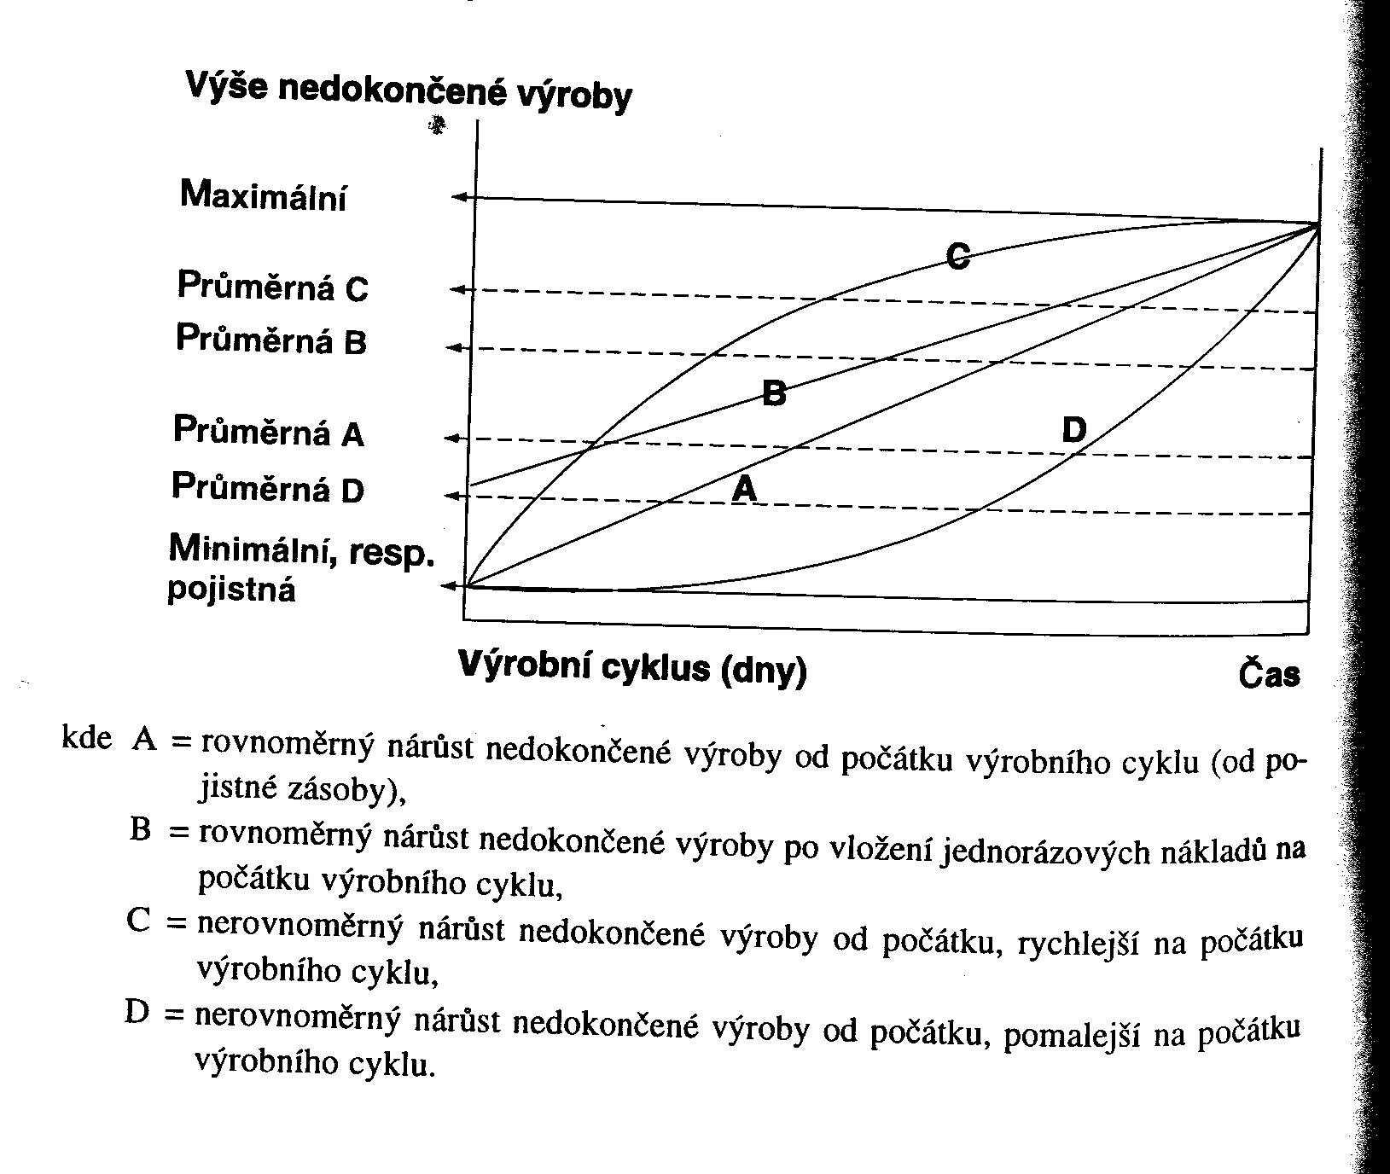
  - graf 3b – okamžik realizace nedokončené výroby
Okamžik realizace
čas
Nedokončená výroba

- průměrné veličiny jsou jediné zvládnutelné řešení
- u zásob jednotlivých výrobků lze postupovat obdobně

- stanovení průměrné výše zásob optimalizací

- deterministický přístup - Baumolův (Baumol – Tobinův) model

  - Np pořizovací náklady na jednu dodávku
  - Ns náklady na skladování jedné jednotky

  - Graf 4 – celkové náklady

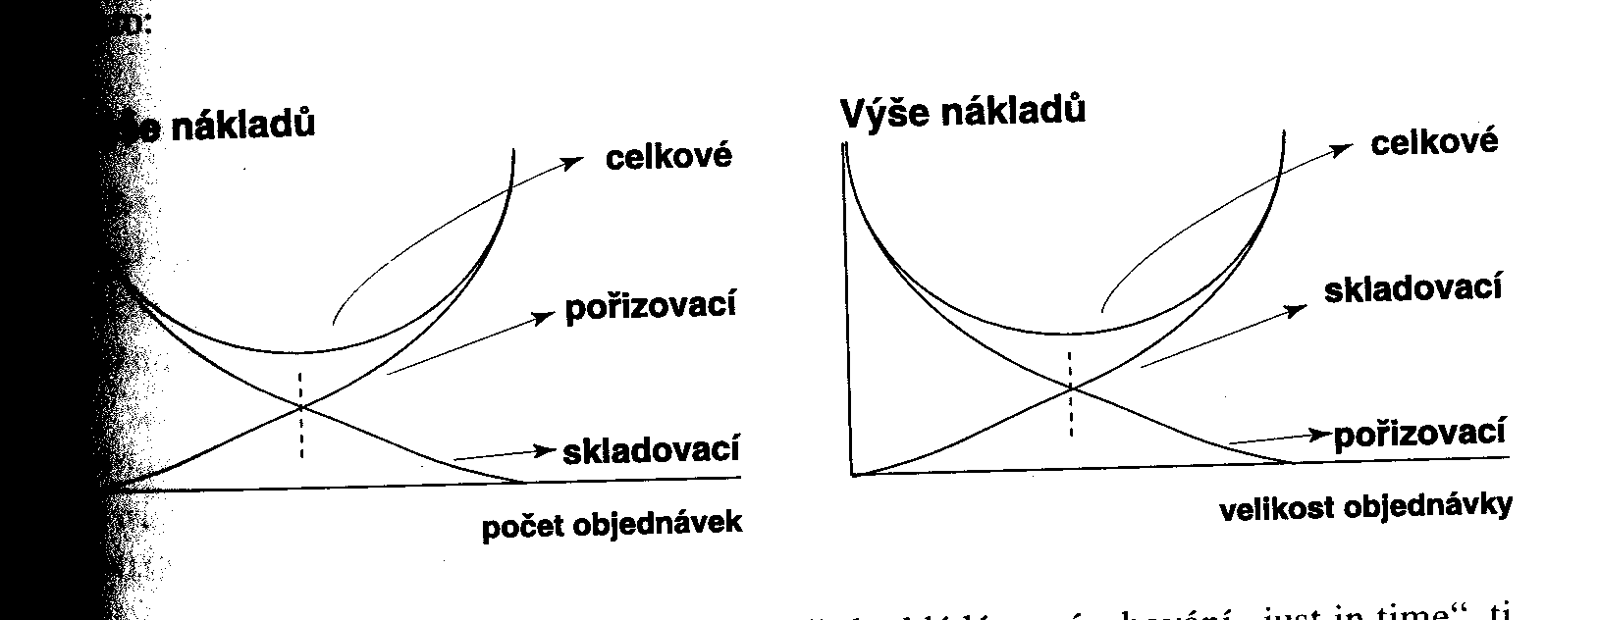
  - Fce. Celkových nákladů

    - N = (Np x S)/Q + (Ns x Q)/2 + C x S

    - N celkové náklady
    - C cena za jednotku
    - S plánovaná potřeba na období v ks, t,… (ne v Kč)
    - Q velikost objednávky
    - Q/2 průměrná zásoba pojistná

Po derivaci výrazu pro N dostaneme

      - Qopt = ((2 x Np x S) / Ns)^{1/2}

Odtud pro optimální výši celkových nákladů Nopt vyplývá vztah

Nopt = ( 2 x Np x Ns x S )^{1/2}

ii) stochastický model (Miller – Orrův model)

Vychází z předpokladu, že stav peněžních prostředků v podniku se v průběhu času
mění velmi nepravidelně. To je realističtější přístup, než u deterministických
modelů.

Základním parametrem Miller-Orrova modelu je dolní hranice DH (minimální
množství) zásob – její znalost předpokládáme. Potom rozpětí R mezi
dolní a horní hranicí HH je dáno vztahem

R = 3 x [(3 x Np x rozptyl dodávek) / (4 x Ns)] ^{1/3}

rozptyl dodávek = σ² toku zásob

Pak bod návratu BN, tedy úroveň zásob kdy je nutno je doplnit nebo je naopak
transfromovat do jiné, likvidnější majetkové formy (která nese zisk) je dán vztahem

BN = DH + R/3

Poznámka: Oba právě uvedené modely byly původně vytvořeny v souvislosti s poptávkou
po hotovosti, po penězích. Jejich využití v řízení zásob je dáno analogií mezi
těmito oběžnými aktivy.

Řízení pohledávek
- pohledávky vážou finanční zdroje => jejich řízení – hledáme optimum
  - pokud optimum je 0, nastane odliv zákazníků
- a) stanovení výše pohledávek
  - pohledávky by měly být v rovnováze se závazky
  - PSP = (DOP x OBP)/d = OBP / ROP
    - DOP průměrná doba obratu pohledávek
= Počet denních tržeb potřebných k plné úhradě pohledávek (inkasní lhůta pohledávek)
    - OBP obrat pohledávek (zpravidla tržby)
    - PSP průměrný stav pohledávek
    - ROP rychlost obratu pohledávek
    - d doba
- b) řízení pohledávek z hlediska výnosnosti a rizika
  - zavádí se pojem podnikatelského rizika
  - SHZ = (p x (INK – NÁK))/(1 + i) – (1-p) x NÁK
Odběratel zaplatí odběratel nezaplatí
  - SHZ > 0 => poskytnutí úvěru
    - SHZ současná hodnota zisku z prodeje na úvěr
    - p pravděpodobnost zaplacení
    - INK inkaso (zaplacené pohledávky)
    - NÁK náklady

Řízení peněžních prostředků (hotovost a stav na účtech)
- + rychle likvidní prostředky
  - ceniny
  - šeky
  - poukázky
- a) nástroje pro praktické použití
  - využíváme signálních hranic (něco jako pojistná zásoba)
  - promptní placení
  - platby předem
  - akreditivy
  - směnky
  - skonta
  - prodej aktiv (rychle likvidních)
  - čerpání úvěrů (krátkodobých)
  - zastavení plateb závazků
- b) výchozí vztah
  - KSP = PSP + PPŘ – PV
    - KSP konečný stav peněžních prostředků
    - PSP počátečný stav peněžních prostředků
    - PPŘ peněžní příjmy
    - PV peněžní výdaje
    - Sledujeme pouze současný stav

- c) modely peněžních prostředků

- deterministický (Baumolův, rovněž Baumol – Tobinův) model

  - CN = Na x (PL/Q) + ú x (Q/2)

    - CN celkové náklady spojené s akvizicí a držbou peněz
    - Na náklady na jednu akvizici peněz
    - Q objem jedné akvizice
    - ú úroková sazba
    - PL celková potřeba peněz za období

  - Qopt = ( 2Na x PL) / ú)^{1/2}

  - Nepracuje s pojistnou zásobou
  - Úročíme to tak, aby to bylo jednoduché

ii) stochastický (Millert – Orrův) model

I zde zcela obdobným postupem jako u zásob dostaneme výraz pro rozptyl R

R = 3 x [(3 x Na x rozptyl toků hotovostí) / (4 x ú)] ^{1/3}

Rozptyl toků hotovostí = σ²

Bod návratu BN je v tomto případě definován úrovní toků hotovostí, které je
třeba dosáhnout v případě, kdy se hotovost podniku ocitla na dolní nebo horní
hranici.

V těchto případech podnik buď prodá krátkodobé cenné papíry (hotovost je na
dolní hranici) a nebo je naopak koupí (hotovost se ocitne na horní hranici.

Hodnota bodu návratu je opět definována vztahem

BN = DH + R/3

